**КЛАССИФИКАЦИЯ ПУШНО – МЕХОВОГО СЫРЬЯ**

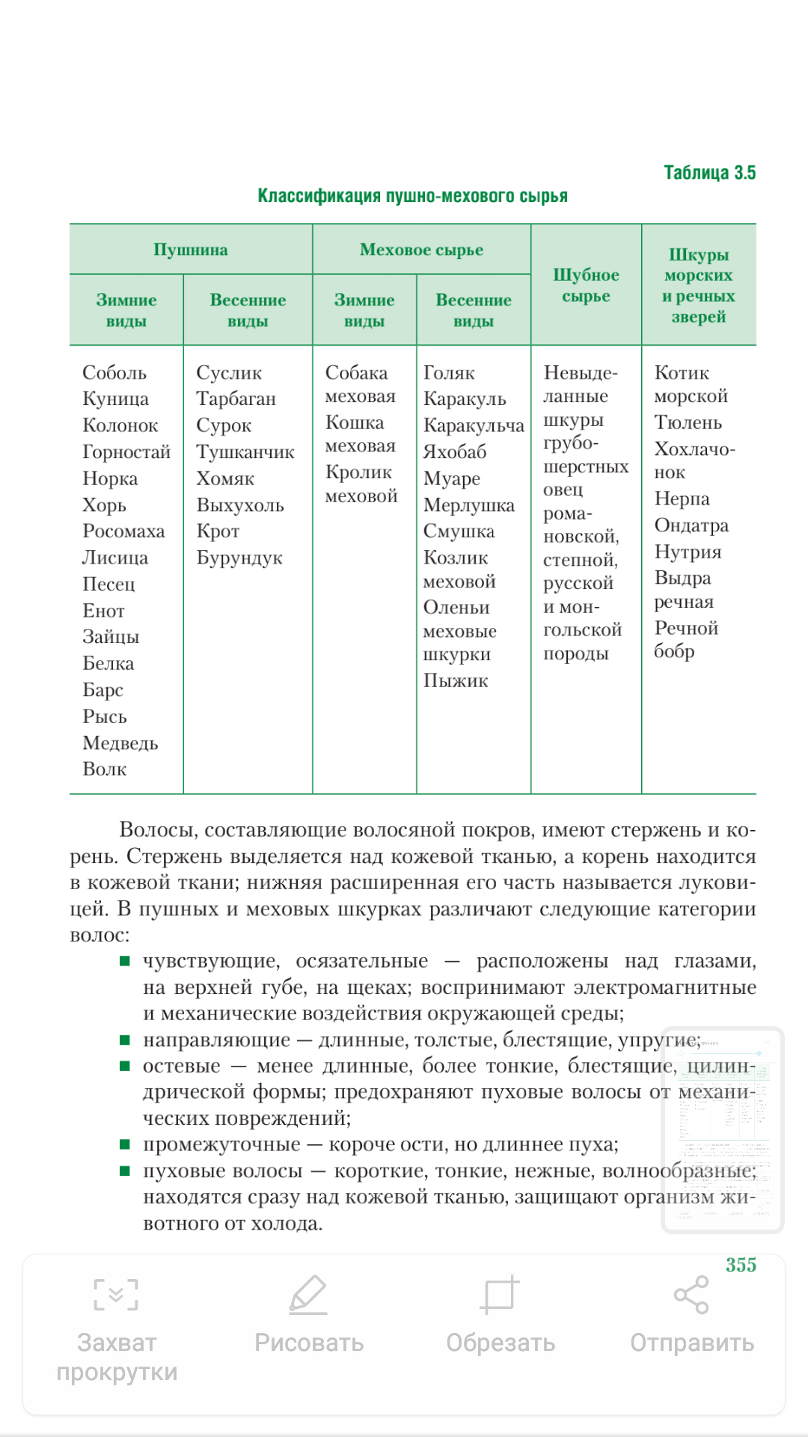

**НОСКОСТЬ МЕХА**

